Роль табакокурения в развитии онкологических заболеваний
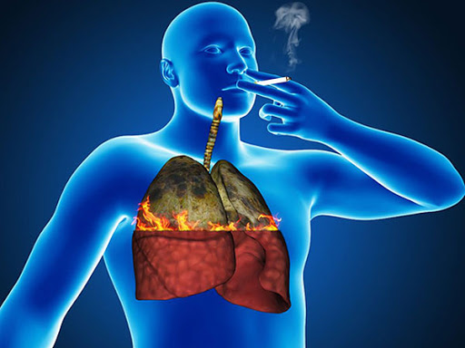
В 1588 году житель Вирджинии Томас Харриет начал пропагандировать ежедневное курение табака как путь к общему оздоровлению организма. К сожалению, он сам вскоре умер от рака носа. Два актера, которые участвовали в популярной рекламе MarlboroMan, умерли от рака легких, после чего сигареты Marlboro получили прозвище «убийца ковбоев».
Табачный дым содержит мышьяк, формальдегид, свинец, оксид азота, окись углерода, аммиака и еще около 43 канцерогена. Курение табака провоцирует развитие 12 форм злокачественных новообразований: рак легкого, полости рта, гортани, носоглотки, пищевода, поджелудочной железы, желудка, печени, мочевого пузыря, почек, шейки матки и острой миелоидной лейкемии. Вообще в онкологии нет злокачественных опухолей, в провоцировании которых табак не играл бы своей роли! Где-то она минимальная, а где-то определяющая. Подсчитано, что 10% курильщиков заболевают и впоследствии погибают от злокачественных опухолей. Кроме того, курение усугубляет канцерогенный эффект алкоголя и других вредных факторов. Относительный риск рака полости рта, гортани и пищевода, связанный с потреблением алкогольных напитков, значительно выше у курильщиков, чем у некурящих.
Особое место среди злокачественных опухолей, причиной возникновения которых является курение, занимает рак легкого - самая распространенная форма рака. В настоящее время в мире от него ежегодно умирают более 1 миллиона человек, другими словами – это каждый третий заядлый курильщик. Отказ от курения является единственной эффективной мерой снижения смертности от этой формы рака.
Примечательно, что курильщик наносит вред не только своему здоровью, но и здоровью некурящих людей, которые вынуждены вдыхать табачный дым. Риск заболеть раком распространяется как на курящего, так и на окружающих его людей, которые поневоле становятся «пассивными курильщиками». То, что курильщик выдыхает, вдыхаем мы с вами, и теперь уже страдают наши легкие и все остальные органы. Так называемое «вторичное курение» тоже может вызвать рак!
Согласно статистике ВОЗ, в мире каждые 8 секунд от табачной зависимости умирает 1 человек. Отказ от табакокурения у подавляющего числа курильщиков ведет к быстрому включению в их организме процессов дезинтоксикации, в результате которых происходит эффективное очищение организма от табачных токсинов, накопленных за многие годы, и общее оздоровление.
Через 5 лет после отказа от табакокурения снижается смертность от сердечно-сосудистых заболеваний до того же уровня, что и у не куривших людей, а через 10-20 лет - снижается смертность и от злокачественных заболеваний.

УЗ «Дятловская ЦРБ» врач общей практики Сигаева А.С.

